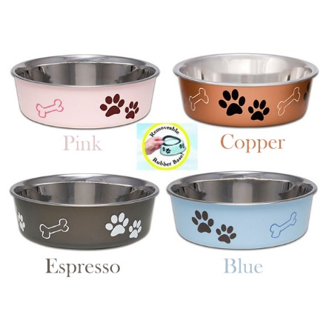

1) ชื่อสินค้า : ชามอาหารสุนัขlovely pet รุ่น Bella ลายอุ้งเท้าสุนัข

รายละเอียดสินค้า : ชามอาหารสุนัข Loving Pet รุ่น Bella อุ้งเท้าสุนัข มีฐานยางซิลิโคนรองกันชามลื่่น

- ชามระดับรางวัลชนะเลิศที่เป็น Best Seller ของตลาดสัตว์เลี้ยงอเมริกา

- วัสดุสแตนเลสป้องกันแบคทีเรีย แนะนำโดยสัตว์แพทย์

- ฐานยางซิลิโคนป้องกันเลื่อน การคว่ำจาน และเสียง

- สามารถเข้าเครื่องล้างจานได้ (ถอดฐานยางออก)

ราคา : 169-269 บาท

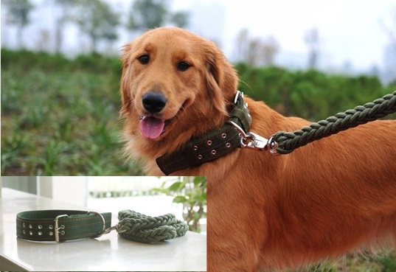

2) ชื่อสินค้า : ชุดสายจูงพร้อมปลอกคอสำหรับสุนัข

รายละเอียดสินค้า :ชุดสายจูงพร้อมปลอกคอสำหรับสุนัข แข็งแรง ทนทาน

ขนาดรอบคอ 42-50 ซม. สายจูงยาว 100 ซม.

ราคา : 335 บาท

รูปภาพประกอบด้วย สุนัข, อาคาร, กรง, ลวด

คำอธิบายที่สร้างโดยอัตโนมัติ

3) ชื่อสินค้า : คอกกั้นสัตว์เลี้ยง

รายละเอียดสินค้า : กรงสัตว์เลี้ยง ประกอบง่าย กรงพับได้ กรงแมว กรงสุนัข สำหรับสัตว์เลี้ยง

- ผลิตจากเหล็ก ประกอบง่าย แข็งแรง ทนทาน

- สามารถพับเก็บได้ ประหยัดพื้นที่ พกพาได้สะดวก

ราคา : 325 บาท

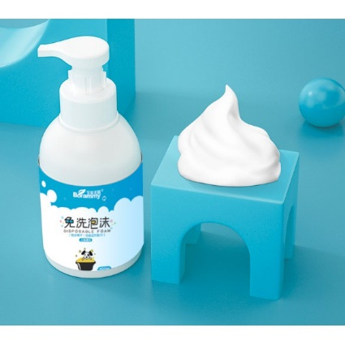

4) ชื่อสินค้า : Borammy disposable foam

จลอาบน้ำไม่ต้องล้างสำหรับสัตว์เลี้ยง

รายละเอียดสินค้า : -ปริมาณสุทธิ: 400 มล.

-อายุการเก็บรักษา: 3 ปี

-สารสกัดจากพืชธรรมชาติ อ่อนโยนและไม่ระคายเคือง

-โฟมเข้มข้น ไม่ต้องล้าง

-น้ำปราศจากไอออน, เอสเซนส์ของน้ำมันมะพร้าว, สารสกัดจากพืช, สารลดแรงตึงผิว VE, กลีเซอรีน ฯลฯ

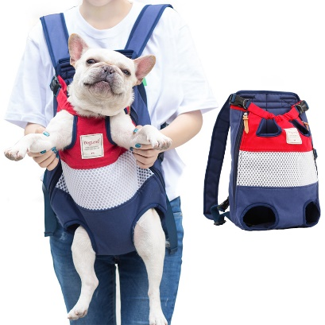

5) ชื่อสินค้า : กระเป๋าสัตว์เลี้ยงสะพายหลัง

รายละเอียดสินค้า : ไม่ต้องกังวลเรื่องการจูงหรือคอยอุ้มสัตว์เลี้ยงของคุณอีกต่อไป!

-ง่ายต่อการสวมใส่: เหมาะสำหรับการเดินทาง,ขับขี่,เดินช้อปปิ้ง,เดินเที่ยว,แคมป์ปิ้งเดินเขา!

-ด้วยความสะดวกสบาย:สายสะพายปรับระดับได้ทั้งด้านหน้าและหลัง และมาพร้อมกับที่รองนั่งหนานุ่มเป็นพิเศษ-สวมใส่สบาย

-ออกแบบมาเพื่อความปลอดภัย: มีตะขอล๊อคด้านใน และตัวล๊อคซิปด้านข้างที่สามารถปรับขนาดได้

-สำหรับสัตว์เลี้ยงขนาดกลาง ไม่เกิน 12กิโลกรัม เช่นสุนัขพันธุ์ ปั๊ค, เฟรนช์ บูลด็อก, ชิบะอินุ, บีเกิ้ล, และแมวทุกสายพันธุ์

ราคา : 990 บาท

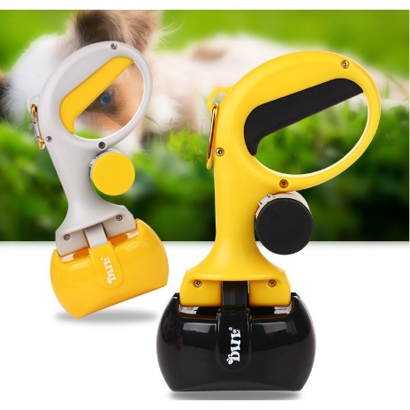

6) ชื่อสินค้า : DIIL ที่เก็บมูลสุนัข ที่เก็บมูลหมา อุปกรณ์เก็บมูลสุนัข พร้อมถุงขยะ

รายละเอียดสินค้า : เหมาะสำหรับใช้เก็บมูลสุนัข, แมว, สัตว์เลี้ยง

- สามารถทำความสะอาดมูลสุนัขได้อย่างรวดเร็ว และง่ายดายมาพร้อมกับถุงขยะในตัว

- วัสดุพลาสติก ABS ทนทาน และสปริงแข็งแรง ออกแบบรูปทรงกรรไกรสามารถเปิดได้อย่างง่ายดายด้วยมือเดียว

ราคา : 279บาท



7) ชื่อสินค้า : ลูกบอลหนามฝึกฟันสัตวเลี้ยง

รายละเอียดสินค้า : วัสดุเป็นยางยืดหยุ่น

มีความทนทานสูงและปลอดภัยต่อสัตว์เลี้ยง

มีหนามที่ลูกบอลเเบบนุ่ม เวลาสัตว์เลี้ยงกัดจะช่วยขัดฟันของสัตว์เลี้ยงไปในตัว

ขนาด 6 เซนติเมตร​ บีบมีเสียง น้ำหนัก 23 กรัม

ทนต่อแรงกัดราคา : 25 บาท

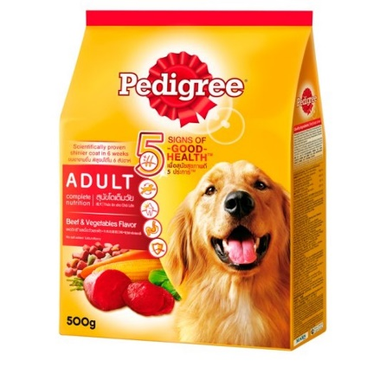

8) ชื่อสินค้า : Pedigree เพดดิกรี  อาหารสุนัขพันธุ์กลาง-ใหญ่ รสเนื้อและผัก ขนาด500กรัม

รายละเอียดสินค้า : สำหรับสุนัขโตเต็มวัย มีส่วนผสมเฉพาะที่ผสมผสาน กรดไขมันโอเมก้า 6 และสังกะสี ผ่านการทดสอบทางวิทยาศาสตร์แล้วว่าช่วยให้ขนสุขภาพดี เงางามขึ้นภายใน 6 สัปดาห์ นอกจากนี้ยังมีคุณค่าทางสารอาหารครบถ้วนอย่างที่เค้าต้องการ เพื่อให้เค้าได้เอร็ดอร่อย และมีสุขภาพที่ดีครบ 5 ประการ

ราคา : 57 บาท

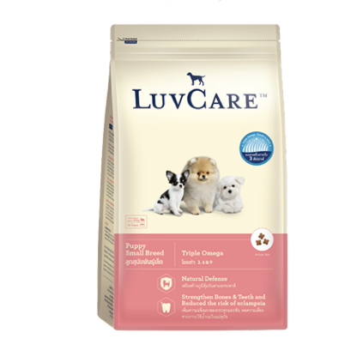

9) ชื่อสินค้า : อาหารสุนัข LuvCare สำหรับลูกสุนัขพันธุ์เล็ก (Puppies Small Breed)

รายละเอียดสินค้า : -ขนาดเม็ดถูกออกแบบให้เหมาะสมกับกายภาพของขนาดและฟันขนาดเล็ก

-พรีไบโอติกช่วยระบบย่อยอาหารการขับถ่าย ของลูกสุนัขที่ยังโตไม่เต็มวัย

-สูตรอาหารช่วยเสริมสร้างภูมิคุ้มกันตามธรรมชาติ ช่วยให้สุนัขแข็งแรง

-มีสมดุลของแคลเซียม ฟอสฟอรัส และโปรตีนคุณภาพดี บำรุงขน ผิวหนังและเสริมสร้างกล้ามเนื้อ

ราคา : 150 บาท

รูปภาพประกอบด้วย ข้อความ

คำอธิบายที่สร้างโดยอัตโนมัติ

10) ชื่อสินค้า : หวีแปรงขนสุนัข หวีแมว สลิคเกอร์เก็บขนอัติโนมัติ-ใหญ่ 10.5x18cm

รายละเอียดสินค้า : แปรงขนลวด (slicker brush) : ใช้สำหรับสางขนที่พันกันเป็นกระจุก และ เหมาะสำหรับการตึขนให้ฟูในสุนัขหรือแมวที่มีขนฟู เช่น พูดเดิ้ล ปอม ฯลฯ ทำให้ขนไม่พันกัน ขนสวยเป็นเงางาม เหมาะสำหรับสัตว์เลี้ยงขนยาว

ราคา : 283 บาท